 ОФИЦИАЛЬНЫЙ ПРОТОКОЛ МАТЧА 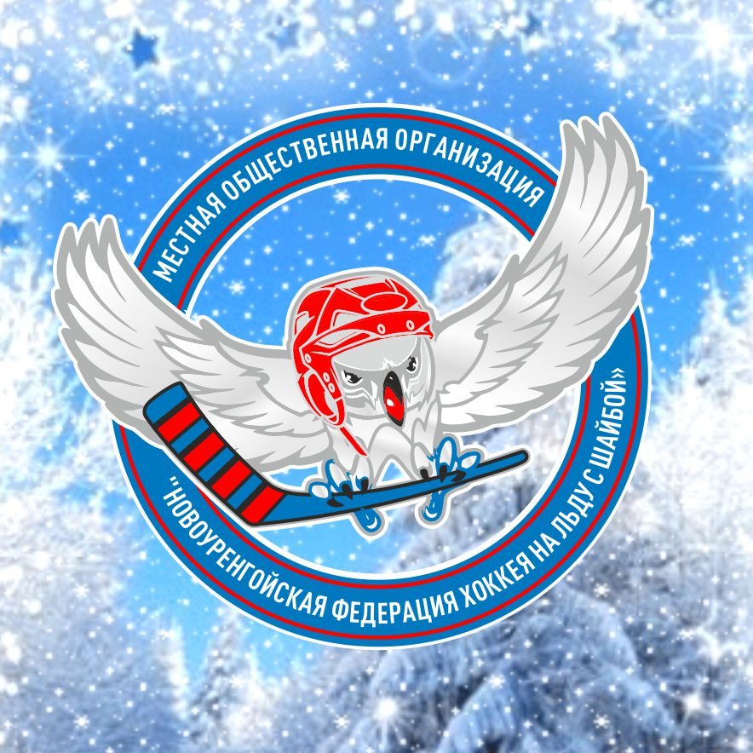
Открытый Турнир по хоккею с шайбой среди мальчиков 2012-2013 гг.р. посвящённый «Всероссийскому дню зимних видов спорта» |  |  |  |  | Дата | 06.02.2021 | Игра № | 4
Место проведения | город | Новый Уренгой | Арена | Ледовый Комплекс «Льдинка» | Время | 14.30 | Зрители

«А» АРКТУР 2013 |  |  |  |  |  | Взятие ворот |  |  |  |  |  |  |  | Удаления
№ | Фамилия, Имя / Name, First Name |  | (К/А) | Поз. | Игр. | # | Время |  | Г |  | А 1 | А 2 | ИС | Время |  | № |  | Мин | Нарушение | Нач. |  | Оконч.
1 | Беседин Артём |  |  |  | 20 | 1 | 15 | 26 | 2
2 | Козмин Арсений |  |  |  | 28 | 2 | 30 | 15 | 97
3 | Исаков Степан |  |  |  | 2 | 3 | 33 | 42 | 2 | 97
4 | Шопорев Максим |  |  |  | 3
5 | Лиджи-Горяев Кирсан |  |  |  | 8
6 | Михайличенко Никита |  |  |  | 10
7 | Соломаха Егор |  |  |  | 19
8 | Бабак Алексей |  |  |  | 22
9 | Сыромятников Денис |  |  |  | 26
10 | Алдунин Егор |  |  |  | 28
11 | Ларченко Тимофей |  |  |  | 47
12 | Миков Прохор |  |  |  | 59
13 | Миков Арсений |  |  |  | 60
14 | Беляшов Иван |  |  |  | 71
15 | Вохмин Леонид |  |  |  | 78
16 | Афанасенко Александр |  |  |  | 96
17 | Овчинников Виктор |  |  |  | 97
кГлавный тренер: Элисар Е.В. |  | Тренер: |  |  |  | Нач. команды: |  |  |  |  |  |  |  |  |  |  |  |  | подпись

«Б» СЕВЕРНЫЕ ОХОТНИКИ |  |  |  |  |  | Взятие ворот |  |  |  |  |  |  |  | Удаления
№ | Фамилия, Имя / Name, First Name |  | (К/А) | Поз. | Игр. | # | Время |  | Г |  | А 1 | А 2 | ИС | Время |  | № |  | Мин | Нарушение | Нач. |  | Оконч.
1 | Анопочкин Илья |  |  | ВР | 47 | 1 | 6 | 12 | 17 | 25
2 | Румянцев Егор |  |  | ВР | 7 | 2 | 10 | 12 | 86 | 13
3 | Ямалетдинов Марсель |  |  |  | 8 | 3 | 13 | 46 | 25
4 | Кочнев Евгений |  |  |  | 14 | 4 | 20 | 01 | 86 | 55
5 | Тальников Михаил |  |  |  | 34 | 5 | 25 | 01 | 10 | 17
6 | Исянгулов Алан |  |  |  | 25 | 6 | 29 | 41 | 86 | 55
7 | Гаджиев Шахмал |  |  |  | 10
8 | Шамонин Денис |  |  |  | 17
9 | Лавров Илья |  |  |  | 55
10 | Крыловский Иван |  |  |  | 13
11 | Рыбьяков Андрей |  |  |  | 23
12 | Толстой Лев |  |  |  | 77
13 | Япаров Павел |  |  |  | 16
14 | Абдрахманов Тимур |  |  |  | 3
15 | Скиба Савелий |  |  |  | 86
Главный тренер: Беркутов А.Л. |  | Тренер: |  |  |  | Нач. команды: |  |  |  |  |  |  |  |  |  |  |  |  | подпись

Броски для определения победителя |  |  |  |  | Время игры вратарей |  |  |  |  | Результат по периодам |  |  | 1 | 2 | 3 |  | ОТ |  | БП |  | Общ. | Время матча
«А» | «Б» | Вр «А» | Вр «Б» | Результат | Время |  | «А» |  | «Б » | Взятие  ворот |  | «А» | 0 | 1 | 2 |  |  |  | 3 |  |  | Начало
 |  |  |  |  |  |  |  |  |  |  |  | «Б» | 3 | 3 | 0 |  |  |  | 6 |  |  | Окончание
 |  |  |  |  |  |  |  |  |  | Штрафное  время |  | «А» | 0 | 0 | 0 |  |  |  | 0 |  |  | Тайм-аут А
 |  |  |  |  |  |  |  |  |  |  |  | «Б» | 0 | 0 | 0 |  |  |  | 0 |  |  | Тайм-аут Б
 |  |  |  |  |  |  |  |  |  | Судьи при  оштрафованных игроках |  |  |  |  |  |  |  |  | Секретарь
 |  |  |  |  |  |  |  |  |  |  |  |  |  |  |  |  |  |  | подпись
 |  |  |  |  |  |  |  |  |  | Судья времени матча
 |  |  |  |  |  |  |  |  |  | Информатор
Главный судья |  |  |  |  |  |  |  | Линейный судья |  |  |  |  |  |  |  | Судья видеоповторов
Главный судья |  |  |  |  |  |  |  | Линейный судья |  |  |  |  |  |  |  | Инспектор

подписи

  Замечания на обороте | Да

